**Курнеш Текля Пахомьева (Kurneszowna Tekla)**

25 сентября 1810 г – крещение (НИАБ 136-13-894, лист 78об, №42/1810-р (ориг)).

**НИАБ 136-13-894:** Лист 78об. **Метрическая запись №42/1810-р (ориг).**

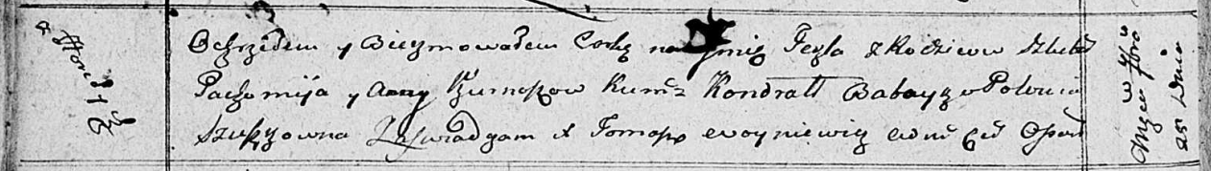

Осовская Покровская церковь. 25 сентября 1810 года. Метрическая запись о крещении.

Kurneszowna Tekla – дочь родителей с деревни Горелое.

Kurnesz Pachomij – отец.

Kurneszowa Anna – мать.

Babouka Kondrat – кум.

Szuszkowna Połonia – кума.

Woyniewicz Tomasz – ксёндз.